TRABZON ÜNİVERSİTESİ
TONYA MESLEK YÜKSEKOKULU
İLK VE ACİL YARDIM PROGRAMI
KOMBİ TÜP UYGULAMASI DEĞERLENDİRME FORMU

20…-20… Güz/ Bahar Dönemi, Tarih: / / 20…

Öğrencinin Adı Soyadı:
Numarası: Başarı Notu:

Tanım: Basit bir ifadeyle, supraglotik hava yolu cihazları farinkse kör bir şekilde yerleştirilen ve glotis üzerinden havalandırmaya izin veren ekipmanlardır. Adından da anlaşılacağı gibi, ses tellerinin ötesine, trakeaya yerleştirilmek üzere tasarlanmamışlardır.
Amaç: Endotrakeal entübasyon için yeterli zaman, imkân veya eğitimli personel olmadığı durumlarda daha hızlı bir şekilde hava yolunu sağlamak amacı ile gerçekleştirilmektedir.
Kullanılan Araç ve Gereçler:
✓Kombi Tüp
✓ Uygun boyutta enjektör (kafı şişirmek için)
✓ Sabitleme ekipmanları
✓ Oksijen kaynağı
✓ Balon valf Maske (BVM)
✓ Kayganlaştırıcı su bazlı steril jel
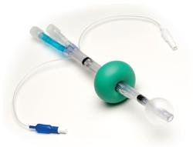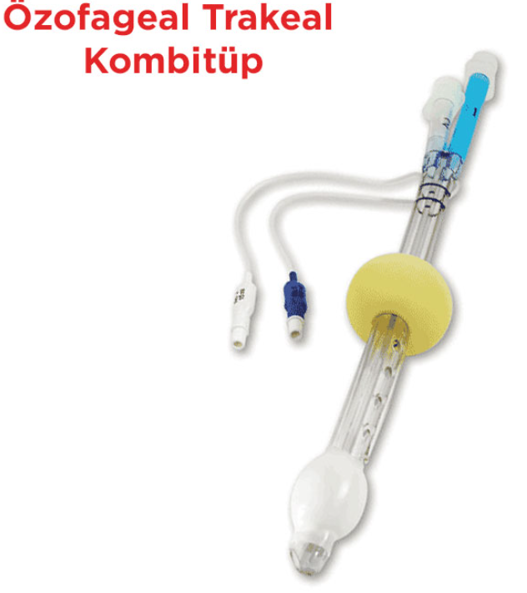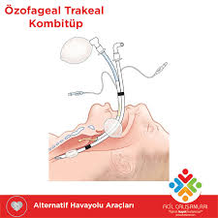
Dikkat Edilmesi Gereken Hususlar
- Her uygulamada çalışan, hasta ve çevre güvenliği önlemleri alınır.
- Tüm hasta/yaralıya yönelik uygulamalarda hasta ya da yakınından onam alınır.
- Modern cihazların çoğunda, bir nazogastrik tüpün yerleştirilebileceği ve mide içeriği aspirasyon riskini azaltmak için aspire edilebildiği bir özofagial drenaj kanalı bulunmaktadır. Bu kanal ile epigastrik distansiyonu önlemek amacı ile nazogastrik sonra uygulaması faydalı olabilir.
- Kullanılan tüplerin çıkarılması esnasında kusma ve aspirasyon riskleri olduğu unutulmamalı gerekiyorsa tüp çıkarma esnasında hasta yan çevrilmelidir.
Hastada Oluşabilecek Riskler  ✓ Kusma  ✓ Aspirasyon  ✓ Yanlış hizalanma sonucu hava yolu tıkanıklığı  ✓ Kafların basıncını kaybetmesi sonucu düşük verimli ventilasyon | Çalışanda Oluşabilecek Riskler  ✓ Vücut sıvıları ile temas sonucu bulaş
Uygulama Basamakları |  | Uyguladı | Uygulamadı
1.Kişisel koruyucu donanım giyilir.
2. Hasta uygulama öncesinde mümkünse BVM ve %100 oksijen ile 2 dakika havalandırılır.
3. Hastaya uygun boyuttaki kombi tüp belirlenir ve tüpün kafları şişirilerek kontrol edilir.
4.Tüpün ucuna suda çözünür kayganlaştırıcı jel sürülür.
5.Hastanın başı doğal pozisyonuna getirilir, travma şüphesi varsa dikkatli olunmalıdır.
6.Dil-çene kaldırma manevrası, hastanın dil ve çenesinin tutularak anterior yönde kaldırılması, uygulanır.
7.Tüp ağız içinden dirençle karşılaşılana dek ilerletilir.
8. İlk olarak 100ml hava ile farengeal kaf şişirilir. Kaf şiştikten sonra tüpün konumunda ufak değişiklikler yaşanabileceği unutulmamalıdırç
9. Distal kaf 10 ile 15 ml hava ile şişirilir.
10. İlk olarak tüpün ucunun özefagusa yerleştiği varsayılır ve iki tüpten daha uzun olan 1 numaralı konektör kullanılarak havalandırma denenir. Havalandırma sırasında, epigastriyum üzerinde oskültasyon yapılır. Hiçbir ses duyulmazsa, göğsün yükselip yükselmediğine dikkat edilir ve nefes sesleri için oskültasyon yapılır. İki taraflı olarak eşit göğüs yükselmesi ve nefes sesleri mevcutsa ve midede mide sesi duyulmuyorsa, 1 numaralı tüpten havalandırmaya devam edilir.
11.Midede epigastriyumun üstünden sesler duyulursa, cihazın trakeaya yerleştirildiği ve deliklerden çıkan havanın özafagusa gittiği varsayılır. Ventilasyon derhal durdurulur ve ventilasyon daha kısa olan 2. tüp üzerinden yeniden uygulanır. Epigastrium üzerinde oskültasyon yapılır eğer hala ses varsa, tüp çıkarılır. Ses duyulmuyorsa, solunum sesleri değerlendirilir. Solunum sesleri iki taraflı olarak eşitse, 2 numaralı tüpten havalandırmaya devam edilir.
12.Doğru havalandırma konektörü tespit edildikten sonra tüp sabitlenmelidir.
13. Hasta her hareket ettirildiğinde tüpün konumu kontrol edilmelidir. Ayrıca kaflardaki hava basıncı test balonu aracılığı ile sık sık kontrol edilmelidir.
Toplam Puan
Değerlendirme: İşlem basamaklarında gözlemcinin belirlediği hasta güvenliğini bozan eylem/ifade olması yada işlem basamaklarının herhangi birinin/……………………………………atlanması halinde toplam puan yarıya indirilir.
Gözlemci izlem notu:

Sorumlu öğretim elemanı/elemanları:

Kaynaklar:
Dökmeci, A. H., Sarı, B., Çalışkan, C., Usta, G., Koçak, H, … Aslan, R. (Ed.). (2021). Acil Yardım ve Afet Yönetimi Mesleki Beceri Uygulama Rehberi (1. Baskı). Ankara: Kongre Kitabevi.
https://www.acilcalisanlari.com/ozofageal-trakeal-kombitup.html
Beceri Video Linkleri:
https://www.youtube.com/watch?v=wusFLsiELC0
https://www.youtube.com/watch?v=9i1kNMgDiMM

Öğrenci Öz Değerlendirme ve Geri Bildirim Formu

Bu form, beceri uygulaması sonrasında öğrencinin kendi uygulamasını değerlendirmesi ve eğitmen tarafından yapılan gözlemler doğrultusunda bireysel gelişim sürecine katkı sağlaması amacıyla hazırlanmıştır.
- Öğrenci Öz Değerlendirme:

Değerlendirme Kriteri | Evet / Hayır | Açıklama (Varsa)
Uygulama adımlarını sırasıyla ve doğru şekilde gerçekleştirdim.
Hasta güvenliğini sağlayacak önlemleri aldım.
Kendi eksiklerimin farkındayım.
Bu uygulamaya yönelik teorik bilgim yeterliydi.
Uygulama sırasında heyecanımı kontrol edebildim.

2. Eğitmen Geri Bildirimi:
Eğitmen, öğrencinin uygulama sırasında gözlenen güçlü yönleri ve geliştirilmesi gereken alanları buraya yazmalıdır:

